آگ سے بچیں
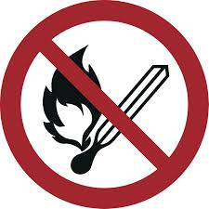

کوئی کھلا شعلہ نہیں؛ آگ، کھلے آتش گیر ذرائع اور سگریٹ نوشی ممنوع ہیں

آگ لگنے کی صورت میں طرز عمل
پرسکون رہیں
آگ کی اطلاع دیں | 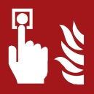   |  | دستی فائر الارم چلا دیں  ہنگامی کال 112  ((Objektspezifische Notrufnummer eintragen))
محفوظ مقام پر جائیں |    |  | جو لوگ خطرے کی زد میں انہیں آگاہ کریں/ عمارت کا الارم چلادیں  بے بس لوگوں کی مدد کریں  دروازے بند کردیں  نکاسی کے نشان زد راستوں سے نکلیں  لفٹ کا استعمال نہ کریں  جمع ہونے کی مقررہ جگہ پر جائیں  ہدایات پر عمل کریں
آگ بھجانے کی کوشش کریں | 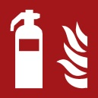  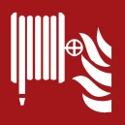  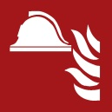 |  | آگ بجھانے کی کوشش کریں  فائر ہوز کا استعمال کریں  آگ بجھانے کے لیے دستیاب تمام ذرائع اور آلات کا استعمال کریں (جیسے فائر بلینکٹ)
Brandschutzordnung nach DIN 14096 / Objekt : Erstelldatum:
FeuerTRUTZ Network GmbH

Aushang „Verhalten im Brandfall“ – urdu / www.brandschutzdialog.de

